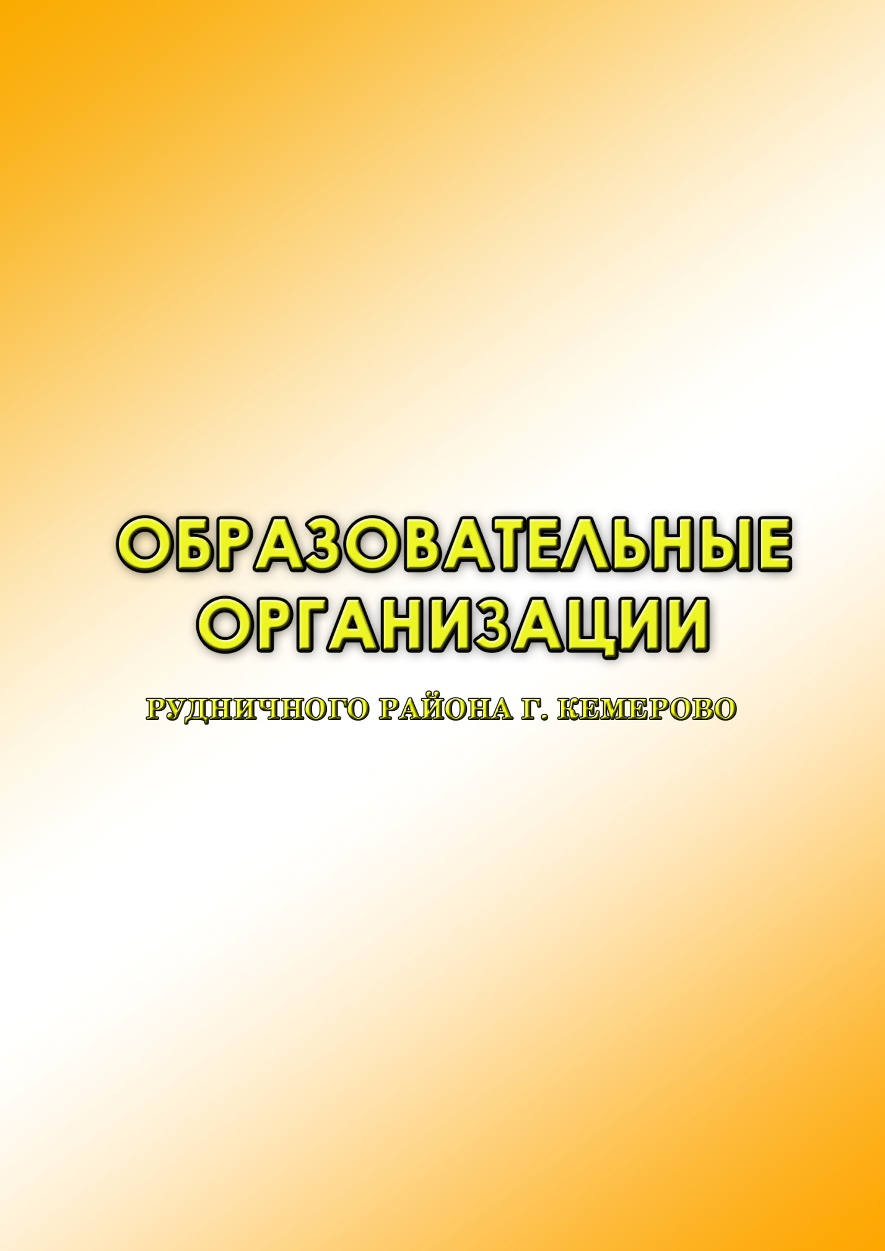

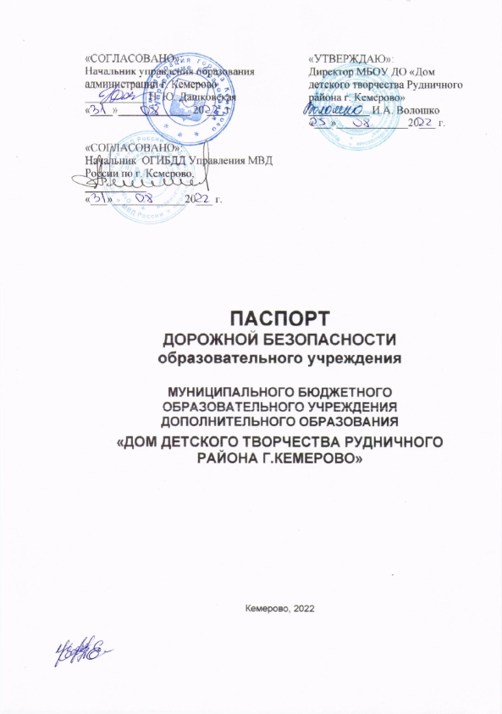
СОДЕРЖАНИЕ
 | С.
Общие сведения об образовательном учреждении | 3
ПЛАН-СХЕМА №1 Организация дорожного движения в непосредственной близости от образовательного учреждения | 6
ПЛАН-СХЕМА №2 Район расположения образовательного учреждения, маршрут движения детей и транспортных средств, прилегающая территория | 7
Приложение 1. План работы образовательного учреждения по предупреждению детского дорожно-транспортного травматизма | 8-17

ОБЩИЕ СВЕДЕНИЯ
ОБ ОБРАЗОВАТЕЛЬНОМ УЧРЕЖДЕНИИ

Полное наименование образовательного учреждения (далее ОУ)
Муниципальное бюджетное образовательное учреждение дополнительного образования «Дом детского творчества Рудничного района г. Кемерово»

Тип ОУ | Учреждение дополнительного образования

Юридический адрес ОУ:
650002, г. Кемерово, пр. Шахтёров 46Б.
Сайт: https://dom-deti-tvorchestvo.ru/ ,
Электронная почта: mou.dod.ddt@bk.ru

Фактический адрес ОУ (если отличается от юридического):
650002, г. Кемерово, пр. Шахтёров, 46Б, пр. Шахтёров 72А

Руководитель ОУ (директор, заведующий для ДОУ)
ФИО | Волошко Ирина Анатольевна

Контактный телефон | 8 (3842) 64-22-30

Заместитель директора по учебно-воспитательной работе
ФИО | Кузнецова Екатерина Евгеньевна

Контактный телефон | 8 (3842) 64-22-30

Ответственные работники муниципального органа образования
Заместитель начальника управления образования администрации г. Кемерово
(должность)
Иванова Наталья Анатольевна 8(3842)36-46-19
(Ф.И.О) (телефон)

Ответственные сотрудники Госавтоинспекции
Майор полиции Рахвалова Маргарита Сергеевна 89832271559

Ответственные работники за мероприятия по профилактике_ДДТТ
_Методист_________________Васёва Юлия Валерьевна________________________
(должность (фамилия, имя ,отчество)

Контактный телефон 8-905-908-17-39

Координатор деятельности ОУ по предупреждению ДДТТ в муниципальной системе образования (специалист УО, УМЦ БДДДиЮ)

ФИО | Коляго Лариса Александровна

Контактный телефон | 8 (3842) 31-93-09

Адрес организации | проспект Молодежный, дом 7 Б, город Кемерово, 650070, РФ

Руководитель или ответственный работник дорожно-эксплуатационной организации, осуществляющей содержание улично-дорожной сети (УДС)'

АО «Кемеровское ДРСУ» 8-961-721-14-81
(фамилия, имя, отчество) (телефон)

Руководитель или ответственный работник дорожно-эксплуатационной организации, осуществляющей содержание технических средств организации дорожного движения (ТСОДД)*

МБУ «Кемеровские автодороги» 8(3842)670-000
(фамилия, имя, отчество) (телефон)

Полное количество учащихся | 3549

Методист по БЖ
ФИО | нет

Контактный телефон | нет

Инспектор(ы) ОГИБДД управления МВД России, закрепленный за ОУ

ФИО

Контактный телефон

Ответственный от ОУ за работу по предупреждению ДДТТ
ФИО | Васёва Юлия Валерьевна

Контактный телефон | 8-905-908-17-39

Адрес | 650002, г. Кемерово, пр. Шахтёров, 46Б, пр. Шахтёров 72А

Наличие уголка по БДЦ__нет_________________________
(если имеется, указать место расположения)
Наличие кабинета по Правилам дорожного движения
(нужное обозначить знаком «+»)

- ЕСТЬ
- НЕТ
+

Наличие специализированной учебной территории по безопасности дорожного движения (нужное обозначить знаком «+»)

Автогородок (автоплощадка)

- ЕСТЬ
- НЕТ
+

Учебный перекресток

- в помещении (статичный)
- в помещении (съемный)
- на территории ОУ
+
+

Наличие в ОУ автобуса (Школьного маршрута) (нужное обозначить знаком «+»)

- ЕСТЬ
- НЕТ
+

Режим работы ОУ (время)
1-ая смена: | 8.00-13.40
2-ая смена: | 14.10-21.00

Телефоны оперативных служб: 01,02,03,112

ПЛАН-СХЕМА №1

Организация дорожного движения в непосредственной близости от образовательного учреждения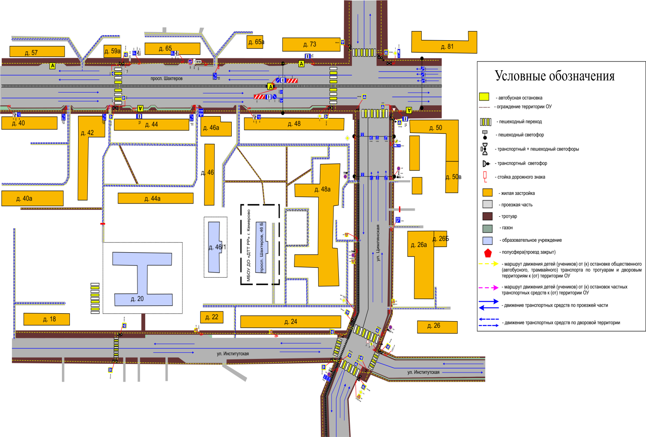

«

ПЛАН-СХЕМА №2

Район расположения образовательного учреждения,
маршрут движения детей и транспортных средств,
прилегающая территория

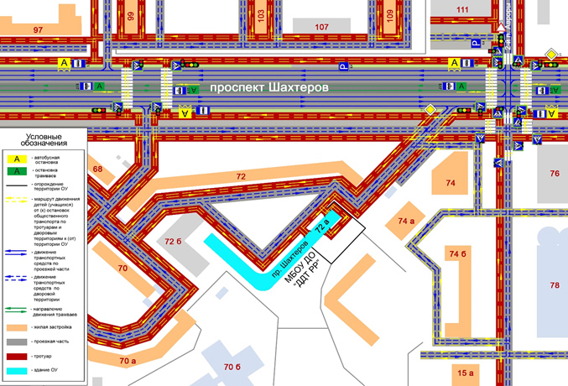

План работы образовательного учреждения по предупреждению детского дорожно-транспортного травматизма.
Муниципальное бюджетное образовательное учреждение дополнительного образования
«Дом детского творчества Рудничного района г. Кемерово»

Планирование
работы

по предупреждению детского
дорожно-транспортного травматизма в Рудничном районе
на 2022-2023 учебный год

СОГЛАСОВАНО УТВЕРЖДАЮ
Заместитель начальника Директор МБОУ ДО
управления образования «Дом детского творчества
администрации г. Кемерово Рудничного района г. Кемерово»
______________Н.А. Иванова ____________ И.А. Волошко

План работы ДДТ Рудничного района г. Кемерово по профилактике детского дорожно-транспортного травматизма
на 2022-2023 учебный год

Инструктивно-методическая работа с педагогическими работниками
№ п/п | Наименование мероприятий | Категория участников | Даты проведения | Место  проведения | Ответственный
1 | Областной «Единый день родительских собраний - Безопасность детей на дорогах-забота общая!» | учащиеся и педагогические работники ОО КО | Сентябрь 2022 | Образовательные организации КО | Сырбу М.М.  Борисова Ю.В.
2 | Информационно-методические совещания, консультации по организации и проведению плановых районных и городских мероприятий с руководителями отрядов ЮИД | Руководители отрядов ЮИД | 15.09.2022г.  в течение года | ДДТ Рудничного района г. Кемерово | Васёва Ю.В., методист
3 | Участие в работе городских методических объединений, информационно-методических совещаниях, семинарах по пропаганде БДД | Руководители районных кабинетов по БДД | В течение года | МБОУ ДО «ГЦД(Ю)ТТ» «КДЮЦБДД»  г. Кемерово | Васёва Ю.В., методист
4 | Областная оперативно-профилактическая операция: «Внимание – дети!». | Руководители отрядов ЮИД ОУ Рудничного района | Август-сентябрь-2022г.. | Образовательные организации КО | Васёва Ю.В., методист, руководители отрядов ЮИД
5 | Индивидуальные (групповые) консультации для педагогических работников ОУ по вопросам организации работы по предупреждению ДДТТ, обучению школьников ПДД в 2022- 2023 уч. году | Руководители отрядов ЮИД ОУ Рудничного района | Пятница  9.00-12.00 | ДДТ Рудничного района г. Кемерово | Васёва Ю.В., методист

6 | Участие в работе городских (районных) совещаний (семинаров) по организации профилактических мероприятий по БДД в летний период | педагогические работники | Май-июнь  2023г. | МБОУ ДО «ГЦД(Ю)ТТ» г. Кемерово | Васёва Ю.В., методист
7 | Участие в городском методическом объединении (ГМО) | Руководители районных кабинетов по БДД | в течение года по плану | УМЦ БДДД и Ю | Васёва Ю.В., методист
8 | Координация деятельности районного МО по пропаганде безопасности дорожного движения и профилактике ДДТТ в информационно-образовательном пространстве Рудничного района г. Кемерово | руководители отрядов ЮИД, Юный пешеход | в течение года | ОУ Рудничного района г. Кемерово | Васёва Ю.В., методист
9 | Организация и проведение совместных профилактических мероприятий, акций по пропаганде БДД | руководители отрядов ЮИД, Юный пешеход | в течение года | ОУ Рудничного района г. Кемерово | Васёва Ю.В., методист, руководители отрядов ЮИД
Организационно-массовая работа с учащимися общеобразовательных учреждений
1 | Районный конкурс отрядов ЮИД  «БЕЗОПАСНОЕ КОЛЕСО» | отряды ЮИД ОУ Рудничного района г. Кемерово | 08.10.2022 г | ДДТ Рудничного района г. Кемерово | Васёва Ю.В., методист, руководители отрядов ЮИД
2 | Участие в городском конкурсе отрядов ЮИД  «БЕЗОПАСНОЕ КОЛЕСО» | отряды ЮИД ОУ Рудничного района г. Кемерово | 18-25.10.2022 г. | МБОУ ДО «ГЦД(Ю)ТТ» | Васёва Ю.В., методист, руководители отрядов ЮИД
3 | Городской фотоконкурс «Родительский патруль на дорогах» (из опыта работы родительского патруля) | отряды ЮИД ОУ Рудничного района г. Кемерово | 18-25.10.2022г. | МБОУ ДО «ГЦД(Ю)ТТ» | Васёва Ю.В., методист, руководители отрядов ЮИД Кемерово
4 | Областная оперативно-профилактическая операция «Каникулы!».  - фото, видео работы пресс-центров области: «Мои безопасные каникулы». | отряды ЮИД ОУ Рудничного района г. Кемерово | ноябрь 2022г.. | МБОУ ДО «ГЦД(Ю)ТТ» | руководители отрядов ЮИД ОУ Рудничного района г. Кемерово
5 | Областная акция: «Память жертв ДТП». | отряды ЮИД ОУ Рудничного района г. Кемерово | 20.11.2022г. | МБОУ ДО «ГЦД(Ю)ТТ» | Коляго Л.А., зав.отделом соц.-гум. направленности;  рук-ли р-ных каб. по ПБДД
 | Городской фото/видео конкурс «В объективе дорожной безопасности» | ОУ всех типов и видов отряды ЮИД,руководители отрядов ЮИД, педагогические работники | 7 ноября - 12 декабря 2022 года | МОУ ДО «ГЦД(Ю)ТТ»,  ОУ | Коляго Л.А., зав.отделом соц.-гум. направленности;  рук-ли р-ных каб. по ПБДД
 | Городской конкурс по Правилам дорожного движения  «Мама, папа, я – юидовская семья!» | ОУ, родители | 19 ноября2022 года. | МБОУ ДО «ГЦД(Ю)ТТ» | Коляго Л.А., зав.отделом соц.-гум. направленности
 | Городской конкурс «Дорожный знак на новогодней елке» | ОУ всех типов и видов отряды ЮИД, руководители отрядов ЮИД, педагогические работники | 19ноября-7декабря 2022 года | ОУ | Коляго Л.А., зав.отделом соц.-гум. направленности;  рук-ли р-ных каб. по ПБДД
6 | Областная оперативно-профилактическая операция «Каникулы!».  - фото, видео работы пресс-центров области: «Мои безопасные каникулы». | отряды ЮИД ОУ Рудничного района г. Кемерово | декабрь 2022г.  -январь 2023г. | Образовательные организации КО | Васёва Ю.В., методист, руководители отрядов ЮИД ОУ
 | Районный конкурс по Правилам дорожного движения  «Юный пешеход» | учащиеся 3-4 классов(9-11 лет) | 2 декабря  2022 года | ДДТ Рудничного района г. Кемерово | Васёва Ю.В., методист
7 | Городской конкурс по Правилам дорожного движения  «Юный пешеход» | учащиеся 3-4 классов(9-11 лет) | 16.12.2022 года | МБОУ ДО «ГЦД(Ю)ТТ» | Коляго Л.А., зав.отделом соц.-гум. направленности;  рук-ли р-ных каб. по ПБДД
8 | Областной конкурс на лучшую новогоднюю поделку: «Дорожный знак на новогодней ёлке». | отряды ЮИД ОУ Рудничного района г. Кемерово | 05-12.12.2022г. | КДЮЦБДД  г. Кемерово | Васёва Ю.В., методист,  руководители отрядов ЮИД ОУ
9 | Городская акция по пропаганде безопасности дорожного движения «Письмо водителю» | ОУ, УИТ, ДОУ, УДОД | 12 декабря - 9 января 2023 года | г. Кемерово | «УМЦ БДДДиЮ»
10 | Областной конкурс среди педагогических работников на лучшую методическую разработку по ПДД. | Руководители отрядов ЮИД ОУ Рудничного района г. Кемерово | 23-27.01.2023г. | КДЮЦБДД  г. Кемерово | Васёва Ю.В., методист,  руководители отрядов ЮИД
11 | Участие в городском конкурсе по Правилам дорожного движения  «Юный пешеход» | (учащиеся 3-4 классов (9-11 лет)  Заявка  10.12.2020 г. | 18.12. 2022г. | МБОУ ДО «Городской центр детского (юношеского) технического творчества города Кемерово» | Васёва Ю.В., методист,  руководители отрядов ЮИД
12 | Районный конкурс по безопасности дорожного движения среди младших школьников  «Юный пешеход» | Учащиеся ОУ Рудничного района (1-4 кл) | 11.12.2022г. | МБОУДО «ДДТ Рудничного района  г. Кемерово» | Васёва Ю.В., методист
14 | Участие в областном конкурсе на лучший видеоролик о светоотражающем элементе:  «Чем ярче, тем безопаснее». | Учащиеся ОУ Рудничного района | Январь 2023г.. | КДЮЦБДД  г. Кемерово | Васёва Ю.В., методист,  руководители отрядов ЮИД ОУ
 | Городской конкурс «Семейный альбом по безопасности» | учащиеся, родители | 15января 2023 года | МБОУДО «ДДТ Рудничного района  г. Кемерово» | Васёва Ю.В., методист
 | Городской конкурс «Семейный альбом по безопасности» | учащиеся, родители | 9 января – 1 февраля2023 года | МБОУДО «ГЦД(Ю)ТТ»» | Коляго Л.А, зав.отделом соц.- гум. направленности
15 | Городской конкурс «Лучшая страница по безопасности дорожного движения на официальном сайте образовательной организации» | ОУ, УИТ, ДОУ, УДОД | 14 февраля -14 марта2023 года | «УМЦ БДДДиЮ»г. Кемерово | Коляго Л.А, зав.отделом соц.- гум. направленности
16 | Городской конкурс по пропаганде БДД  «Юный пропагандист» | отряды ЮИД,  Юные пешеходы | 18 марта  2023 года | МБОУДО «ГЦД(Ю)ТТ» | Педагоги-организаторы  «УМЦ БДДДиЮ»; ОГИБДД Управления МВД России по г.Кемерово
17 | Районный конкурс по пропаганде БДД  «ЮНЫЙ ПРОПАГАНДИСТ» | отряды ЮИД,  Юные пешеходы | 11 Марта 2023г. | ДДТ Рудничного района г. Кемерово | Васёва Ю.В., методист,  руководители отрядов ЮИД ОУ
19 | Городской конкурс по безопасности дорожного движения  «Юный автомобилист» | ЮИД, школьники  в возрасте от 14-17 лет | 14 апреля  2023 года | МБОУ ДО «ГЦД(Ю)ТТ» | Педагоги-организаторы  «УМЦ БДДДиЮ»; ОГИБДД Управления МВД России по г.Кемерово
 | Городской фото/видео конкурс по безопасности дорожного движения «В объективе дорожной безопасности» | ОУ всех типов и видов, отряды ЮИД | 30 апреля- 31 мая 2023 года | МБОУ ДО «ГЦД(Ю)ТТ» | Педагоги-организаторы  «УМЦ БДДДиЮ»
20 | Районный конкурс по безопасности дорожного движения «Содружество ЮИД | Отряды ЮИД, юный пешеход | 5 май 2023г. | ДДТ Рудничного района г. Кемерово | Васёва Ю.В., методист,руководители отрядов ЮИД ОУ
21 | Участие в городском конкурсе по безопасности дорожного движения  «Содружество ЮИД» | отряды ЮИД ОУ Рудничного района | 12 май 2023 г. | МБОУ ДО «ГЦД(Ю)ТТ»  г. Кемерово | Педагоги-организаторы  «УМЦ БДДДиЮ»
22 | Городской конкурс рисунков по БДД «Экипировка будущего» | ОУ всех типов и видов | 1 июня – 15 июня 2023 года | МБОУ ДО «ГЦД(Ю)ТТ» | Коляго Л.А., зав.отделом соц.-гум.. направленности
23 | Акции: «Безопасный двор», «Безопасный путь в школу», «Юный пешеход», «Безопасный переход», «Ребенок – пешеход», «Юный велосипедист», «Мопед», «Письмо водителю», «Безопасный переход - «Зебра», «Возьми, ребенка за руку!», «Юный водитель», «Внимание! Знак – «Дети»!» и др. | отряды ЮИД ОУ Рудничного района | в течение года | по отдельному плану | Васёва Ю.В., методист,  руководители отрядов ЮИД ОУ
24 | Участие в я конкурсно-игровой программе по ПДД, посвященная Дню защиты детей «Детям кемерово – дороги без опасности!» | дети дошкольного и школьного возраста | 01.06.2023г. | МБОУ ДО «ГЦД(Ю)ТТ» | Коляго Л.А., зав.отделом соц.-гум.. направленности
26 | Реализация программы  «БЕЗОПАСНОЕ ЛЕТО- 2023» | учащиеся ОУ Рудничного района г. Кемерово | июнь-август  2023г. | МБОУДО «ДДТ Рудничного района  г. Кемерово» | Васёва Ю.В., методист,  руководители отрядов ЮИД ОУ

